淡江時報 第 1144 期
落實職安 衛保組舉辦勞工健檢
學生大代誌
【記者姚順富淡水校園報導】衛生保健組5月31日至6月1日上午在黑天鵝展示廳舉行「110學年度勞工健康檢查（含特殊體檢）」，化學系等九大實驗室、體育處、總務處節能組相關人員共逾230人參加檢測，健檢項目包含基本的身高、視力、聽力、腰圍、血壓、尿液、抽血、X光之外，更針對特殊環境的教職員生進行超音波、心電圖、聽力、肺功能等檢測。

衛保組勞工健康服務護理人員吳燕莉及胡雅婷說明，本次活動由環境保護及安全衛生中心提供健檢名冊，委託榮民總醫院桃園分院團隊到校進行健康檢查，對於特殊工作場域的教職員生進行1年1次的健康檢查，依據接觸環境危害性質不同做其相關的檢測。有別於一般的體檢，會針對特殊環境的師生例如工作場域接觸高溫、游離輻射、粉塵、異常氣壓、石棉、甲醛、聯苯、銦等，則進行不同項目檢測，後續勞工健康服務護理人員會協同職業安全專科醫師進行追蹤訪談，並了解該人員待在相關場所時數及接觸頻率等，確保其健康安全。

化學碩二鍾欣彧表示，「因為平時都有接觸相關的化學實驗，這已是第二次參加，經由完善的基本檢測，可以了解自己的身體狀況。」
2022/06/05

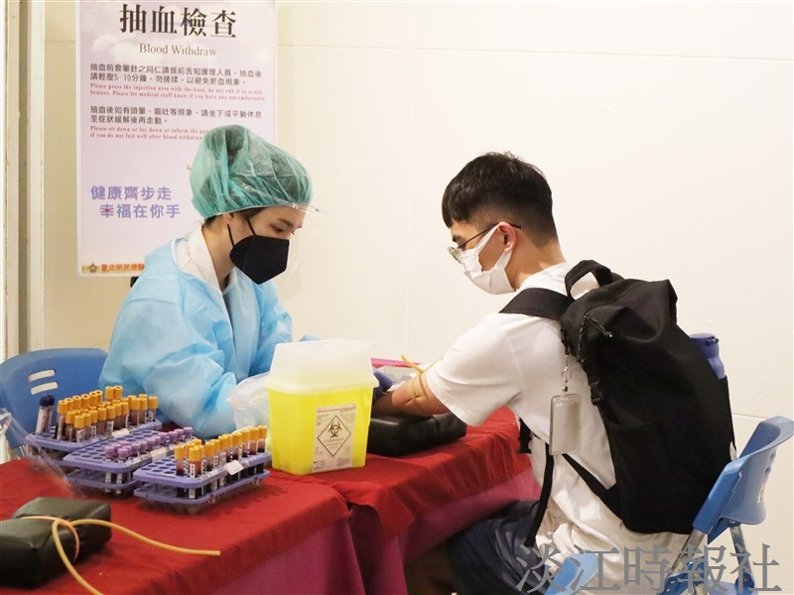
衛保組5月31日至6月1日上午在黑天鵝展示廳舉辦「110學年度勞工健康檢查」。（攝影／羅婉瑄）

